Max Mustermann
Musterstraße 123
12345 Musterstadt
max@mustermann.de
0171 23456789
Werkzeuge Jöllis
Personalabteilung
Straße 123
12345 Musterstadt

Musterstadt, 14.06.2022

Bewerbung für die Ausbildung zum Werkzeugmechaniker

Sehr geehrte Damen und Herren,

aktuell befinde ich mich auf der Suche nach einer Berufsausbildung, die sich mit meinen persönlichen Interessen deckt und durch deren erfolgreichen Abschluss ich einen soliden Grundstein für meine berufliche Zukunft legen kann. Ich bin der Überzeugung, dass eine Ausbildung als Werkzeugmechaniker in Ihrem Unternehmen mir die bestmöglichen Voraussetzungen für mein Anliegen bietet. Anbei finden Sie meine Bewerbungsunterlagen.

Der Beruf des Werkzeugmechanikers interessiert mich bereits seit einigen Jahren. Schon in der sechsten Klasse entdeckte ich in den Fächern Technik und Mathematik meine Begabung für räumlich-analytisches Denken und handwerkliches Arbeiten. Erste praktische Einblicke in den Beruf konnte ich durch ein zweiwöchiges Praktikum erlangen. Somit bin ich bereits mit einigen Werkstoffen und Arbeitsabläufen vertraut.

Nach dem erfolgreichen Abschluss meiner mittleren Reife in diesem Sommer möchte ich meine persönlichen Stärken durch die Ausbildung zum Werkzeugmechaniker weiter vertiefen und ausbauen. Ihr sehr guter Ruf und die mögliche Übernahme nach der Ausbildung, überzeugen mich von Ihrem Betrieb.

Einem Ausbildungsbeginn bei Werkzeuge Jöllis sehe ich mit großer Freude entgegen. Ich unterstütze Ihr Team gerne ab dem 01.08.2018 und freue mich über die Einladung zu einem persönlichen Vorstellungsgespräch, um Ihnen mehr von mir und meinen Fähigkeiten zu erzählen.

Mit freundlichen Grüßen
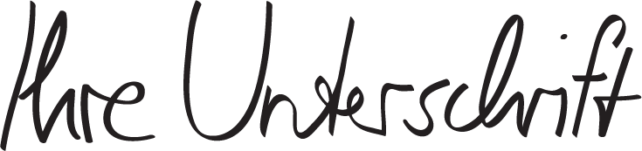

Max Mustermann

https://shop.bewerbung.net/products/ausbildungspaket

